2010年普通高等学校招生全国统一考试（广东卷）
理科综合

可能用到的相对原子质量：H 1 Li 7 B 11 C 12 N 14 O 16 Na 23

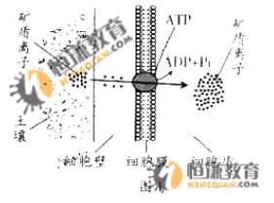
- 单项选择题：本大题共16小题，每小题4分，共64分。在每小题给出的四个选项中，只有 一个选项符合题目要求，选对的得4分，选错或不答的得0分。
- 图1是植物根从土壤中吸收某矿质离子示意图。根据判断，该离子跨膜进入根毛细胞的方式为
A．自由扩散
B.协助扩散
C．主动运输
D.被动运输
2．谚语“苗多欺草，草多欺苗”反映的种间关系式
A．竞争
B.共生
C．寄生
D.捕食
3.骨髓移植是治疗白血病常用的有效疗法之一，最主要的的原因是移植骨髓中的造血干细胞可在患者体内
A.正常生长 B.增殖并非分化为多种细胞
C.分泌抗体 D.杀死各种病原菌
4.下列叙述正确的是
A.DNＡ是蛋白质合成的直接模板 Ｂ．每种氨基酸仅由密码子编码
Ｃ.DNＡ复制就是基因表达的过程 Ｄ.DNＡ是主要的的遗传物质
5.黄曲霉毒素是主要由黄曲霉毒素菌产生的可致癌毒素，其生物合成受多个基因控制，也受温度、pH等因素影响。下列选项正确的是
A．环境因子不影响生物体的表现型 B. 不产生黄曲霉毒素菌株的基因型都相同
C．黄曲霉毒素致癌是表现型 D. 黄曲霉毒素产生黄曲霉毒素是表现型
6.重症肌无力患者由于体内存在某种抗体，该抗体与神经—肌肉突触的受体特异性结合，使该受体失去功能，最终导致
A．刺激神经不能引起肌肉收缩 B.出现全身性过敏反应
C．肌肉对神经递质的反应性提高 D.机体对病原体的反应能力提高
7.能在溶液中大量共存的一组离子是
A．NH、Ag、PO、 Cl B. Fe、H、I 、HCO
C．K、 Na、NO、MnO D.Al、Mg、SO、CO
8.设nA为阿弗加德罗常数的数值，下列说法正确的是
A．16 g CH₄中含有4n_{A}个C-H键
B．1 mol·L- NaCl溶液含有n_{A}个Na
C．1 mol Cu和足量稀硝酸反应产生n_{A}个NO分子
D. 常温常压下，22.4L CO2中含有nA个CO2分子
9.在298K、100kPa时，已知：
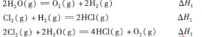
则 与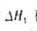和间的关系正确的是
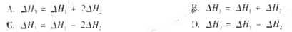
10.短周期金属元素甲-戊在元素周期表中的相对位置如右表所示：
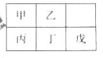
下列判断正确的是
A原子半径：丙<丁<戊 B金属性：甲>丙
C氢氧化物碱性：丙>丁>戊 D.最外层电子数：甲>乙
11.下列说法正确的是
A乙烯和乙烷都能发生加聚反应
B蛋白质水解的最终产物是多肽
C米酒变酸的过程涉及了氧化反应
D石油裂解和油脂皂化都是由高分子生成小分子的过程
12.HA为酸性略强于醋酸的一元弱酸，在0.1mol·L-1NaA溶液中，离子浓度关系正确的是
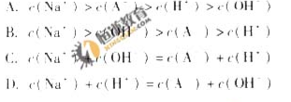
13.图2为节日里悬挂灯笼的一种方式，A、B点等高，O为节点，清绳AO、BO长度相等，拉力分别为FA、FB,灯笼受到重力为G，下列表述正确的是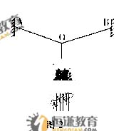
A．FA小于GB.FA与FB大小相等CFA与FB是一对平衡力DFA与FB大小和等于G
14图3是密闭的气缸，外力推动活塞P压缩气体，对港内气体做工800J，同时气体向外界放热200J。缸内气体的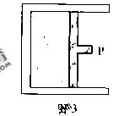
A温度升高，内能增加600JB. 温度升高，内能减少200JC.温度降低，内能增加600JD温度降低，内能减少200J
15.如图4属于，某种自动洗衣机进水时，与洗衣缸相连的吸管中会会封闭一定质量的空气，通过压力传感器感知管中的空气压力，从而控制进水量。
设温度不变，洗衣缸内水位升高，则吸管中被封闭的空气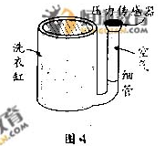
A、体积不变，压强变小
B、体积变小，压强变大
C、体积不变，压强变大
D、体积变小，压强变小
16、如图5所示，平行导轨间有一矩形的匀强磁场区域。系金属棒PQ沿导轨从MN处匀速运动到M’N’的过程中，棒上感应电动势E随时间t的变化的图示。可能正确的是
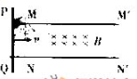
图5
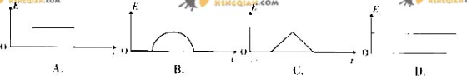
二、双项选择题：本大题共9小题，每小题6分，共54分。在每小题给出的四个选项中，有两个选项符合题目要求，全部选对的得6分，只选1个且正确的得3分，又选错或不答的得0分。
17、图6是某质点运动的速度图像，由图像得到的正确结果是
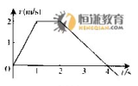
图 6
A 0~1s内的平均速度是2m/s
B 0~2s内的位移大小是3m
C 0~1s内的加速度大于2~4s内的加速度
D 0~1s内的运动方向与2~4s内的运动方向相反
18.关于核衰变何和反映的类型，下列表述正确的有
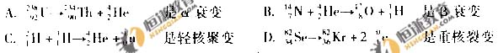
19．图7是某种正选式变电压的波形图，由图可确定该电压的
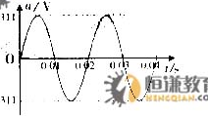
A周期是0.01S B最大值是311V C有效值是220V D表达式为u=220sin100 πt(V)
20.下列关于力的说法正确的是
A作用力和反作用力作用在同一物体上
B太阳系中的行星均受到太阳的引力作用
C运行的人造地球卫星所受引力的方向不变
D伽利略的理想实验说明了里不是维持物体运动的原因
21图8是某一点电荷的电场线分布图，下列表述正确的是
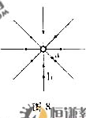
A a点的电石高于b点的电势 B该点电荷带负电
C a点和b点电场强度的方向相同 D a点的电场强度大于b点的电场强度
22.对实验Ⅰ~Ⅳ的实验现象预测正确的是
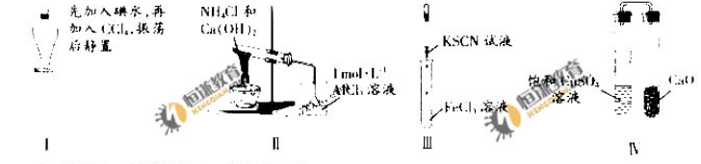
A.实验Ⅰ：液体分层，下层呈无色
B. 实验Ⅱ ：烧杯中先后出现白色沉淀，后溶解
C. 实验Ⅲ：试管中溶液颜色变为红色
D. 实验Ⅳ：防止一段时间后，饱和CuSO2 溶液中出现蓝色晶体
23.铜锌原电池（如图9）工作时，下列叙述正确的是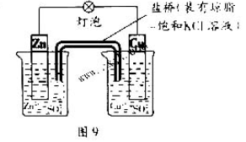
A.正极反应为：Zn -2e- =Zn2
B.电池反映为：Zn+Cu2+ = Zn2++Cu
C. 在外电路中，电子从负极流向正极
D.盐桥中的K+ 移向ZnSO4 溶液
24.新技术的建立和应用对生物学发展至关重要，下列技术（或仪器）与应用匹配正确的是
A.PCB技术——扩增蛋白质 B.杂交瘤技术——制备单克隆抗体
C.光学显微镜——观察叶绿体的基粒 D.划分离体培养——培育单倍体植物
25.小李尝试制作果酒，他将葡萄汁放入已灭菌的发胶装置中进行试验（见图10）恰当的做法是
A. 加入适量的酵母菌
.B 一直打开阀门b通气
C.一直紧关阀a，偶尔打开阀b几秒钟
D.把发酵装置放到4℃冰箱中进行试验
三、非选择题：本大题共11小题，共182分。按照题目要求作答。解答题应写出必要的文字说明。方程式和重要的演算步骤，只写出最后答案的不能得分。有数值计算的题，答案中必须写明确写出数值和单位。
26.（16分）
气候变化与生态系统的碳循环密切相关。下表为A、B两个不同时期陆地生态系统与天气环境的谈交换情况
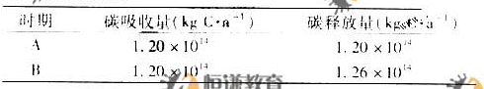
- 生态系统碳的吸收主要是通过_________作用实现的，碳的释放主要是通过________作用实现的
- 表中________时期的生态系统处于稳定状态原因是
- 由于过度的人工碳排放，破坏了生态系统的______。导致大气中_______增强并引起全球气候变化。
（4）人们正在积极开发新能源以减少碳排放。如“叶绿素太阳能电池”是模仿类囊体吸收光能的特性而制造的，类囊体吸收光能的过程发生在光合作用的__________阶段；又如经改造的蓝藻能在细胞内将光合作用产生的_______________直接发酵转化为燃料乙醇。
27 （16分）
血糖平衡对机体生命活动具有重要作用。图11是血糖调控模式图，据图回答：
- 当机体处于低血糖状态时，如果机体通过途径使血糖水平恢复正常，其主要机理是_____________分泌增多，促进了_______________分解成葡萄糖，使血糖水平升高。
- 如果机体长期处于高血糖状态，可能的原因是胰岛__________细胞受损，导致体内___________分泌减少。
- 胰腺中调控血糖水平的主要激素的化学本质是蛋白质或多肽，它们的合成和加工过程需要________、__________和________________等细胞器直接参与。激素合成时所需的能量，主要由细胞呼吸产生的__________直接提供。
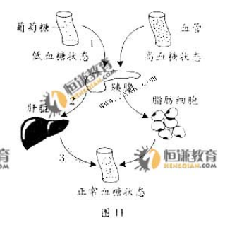
28.（16分）
克氏综合征是一种性染色体数目异常的疾病。现有一对表现型正常的夫妇生了一个患克氏综合征并伴有色盲的男孩，该男孩的染色体组成44+XXY。请回答：
（1）画出该家庭的系谱图并注明每个成员的基因型（色盲等位基因以B和b表示）。
（2）导致上述男孩患克氏综合征的原因是：他的 （填“父亲”或“母亲”）的生殖细胞在进行 分裂形成配子时发生了染色体不分离。
（3）假设上述夫妇的染色体不分离只是发生在体细胞中，①他们的孩子中是否会出现克氏综合征患者？②他们的孩子患色盲的可能性是多大？
（4）基因组信息对于人类疾病的诊治有重要意义。人类基因组计划至少应测 条染色体的碱基序列。
29.（16分）
假设你去某饲料研究所进行课外实践活动，需要完成以下任务：
（1）选用恰当的试剂检测某科品中是否含有蛋白质。提供的试剂有：①碘液，②苏丹Ⅲ溶液，③双缩脲试剂，④斐林试剂。你选用的试剂应该是 ；蛋白质与相应试剂反应后，显示的颜色应为 。
（2）完善以下实验设计并回答问题。
探究A动物蛋白对小鼠生长的影响
资料：饲料中的蛋白含量一般低于20％；普通饲料可维持小鼠正常生长；
A动物蛋白有可能用于饲料生产。
- 研究目的：
探究A动物蛋白对小鼠生长的影响。
- 饲料：
- 基础饲料：基本无蛋白质的饲料；
- 普通饲料（含12％植物蛋白）：基础饲料+植物蛋白；
- 试验饲料：基础饲料+A动物蛋白。
- 实验分组：
实验组号 小鼠数量（只） 饲料 饲养时间（天）
1 10 基础饲料 21
2 10 试验饲料1（含6％A动物蛋白） 21
3 10 试验饲料2（含12％A动物蛋白） 21
4 10 试验饲料3（含18％A动物蛋白） 21
5 10 试验饲料4（含24％A动物蛋白） 21
6 10 I Ⅱ
备注：小鼠的性别组成、大小、月龄、喂饲量和饲养环境均相同。
四、实验方法和检测指标：略
①实验组6中，I应该为 ，原因是 ；Ⅱ应该为 ，原因是 。
②要直观和定量地反映小鼠的生长情况，可以测量小鼠的 和 。
30.（16分）
固定和利用CO2能有效地利用资源，并减少空气中的温室气体.CO2与化合物Ⅰ反应生成化合物Ⅱ，与化合物Ⅲ反应生成化合物Ⅳ，如反应①和②所示（其他试剂、产物及反应条件均省略）.
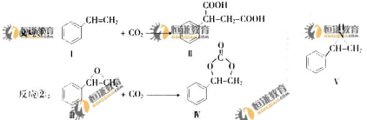
（1）化合物Ⅰ的分子式为 , 1 mol该物质完全燃烧需消耗 mol O2.
(2)由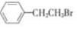通过消去反应制备Ⅰ的化学方程式为 （注明反应条件）.
（3）Ⅱ与过量C2H5OH在酸催化下发生酯化反应，生成的有机物的结构简式为 .
（4）在一定条件下，化合物Ⅴ能与CO2发生类似反应②的反应，生成两种化合物（互为同分异构体），请写出其中任意一种化合物的结构简式： .
（5）与CO2类似，CO也能被固定和利用，在一定条件下，CO、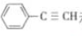和H2三者发生反应（苯环不参与反应），生成化合物Ⅵ和Ⅶ，其分子式均为C9H8O,且都能发生银镜反应.下列关于Ⅵ和Ⅶ的说法正确的有 （双选，填字母）.
A.都属于芳香烃衍生物 B.都能使溴的四氯化碳溶液褪色
C.都能与Na反应放出H2 D.1 mol Ⅵ或Ⅶ最多能与4 mol H2发生加成反应
31.（16分）
硼酸（H3BO3）在食品、医药领域应用广泛.
（1）请完成B2H6气体与水反应的化学方程式：B2H6+6H2O==2H3BO3+ .
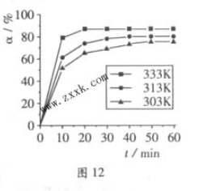
(2)在其他条件相同时，反应H3BO3+3CH3OHB(OCH3)3+3H2O中，H3BO3的转化离（α）在不同温度下随反应时间（t）的变化见图12，由此图可得出：
①温度对该反应的反应速率和平衡移动的影响是 .
②该反应的H 0（填“＜”、“＝”或“＞”）.
（3）H3BO3溶液中存在如下反应：
H3BO3(aq)+H2O(l) [B(OH)4]－（aq）+H+(aq)
已知0.70 mol·L－1 H3BO3溶液中，上述反应于298K达到平衡时，c平衡(H+)=2.0×10－5 mol·L－1，c平衡（H3BO3）≈
c起始(H3BO3),水的电离可忽略不计，求此温度下该反应的平衡常数K(H2O的平衡浓度不列入K的表达式中，计算结果保留两位有效数字).
32.（16分）
碳酸锂广泛应用于陶瓷和医药等领域.以-锂辉石（主要成分为Li2O·Al2O3·4SiO2）为原料制备Li2CO3的工艺流程如下：
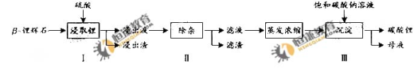
已知：Fe3＋、Al3＋、Fe2＋和Mg2＋以氢氧化物形式完全沉淀时，溶液的pH分别为3.2、5.2、9.7和12.4;Li2SO4、LiOH和Li2CO3在303 K下的溶解度分别为34.2 g、12.7 g和1.3 g.
（1）步骤Ⅰ前，-锂辉石要粉碎成细颗粒的目的是 .
（2）步骤Ⅰ中，酸浸后得到的酸性溶液中含有Li＋、SO，另含有Al3＋、Fe3＋、Fe2＋、Mg2＋、Ca2＋、Na＋等杂质，需在搅拌下加入 （填“石灰石”、“氯化钙”或“稀硫酸”）以调节溶液的pH到6.0～6.5，沉淀部分杂质离子，然后分离得到浸出液.
（3）步骤Ⅱ中，将适量的H2O2溶液、石灰乳和Na2CO3溶液依次加入浸出液中，可除去的杂质金属离子有 .
（4）步骤Ⅲ中，生成沉淀的离子方程式为 .
（5）从母液中可回收的主要物质是 .
33.（16分）
某研究小组用MnO2和浓盐酸制备Cl2时，利用刚吸收过少量SO2的NaOH溶液对其尾气进行吸收处理.
（1）请完成SO2与过量NaOH溶液反应的化学方程式：SO2＋2NaOH＝ .
（2）反应Cl2＋Na2SO3＋2NaOH＝2NaCl＋Na2SO4＋H2O中的还原剂为 .
（3）吸收尾气一段时间后，吸收液（强碱性中肯定存在Cl－、OH－和SO.）请设计实验，探究该吸收液中可能存在的其他阴离子（不考虑空气中CO2的影响）.
①提出合理假设.
假设1：只存在SO;假设2：即不存在SO，也不存在ClO－;假设3： .
②设计实验方案，进行实验.请在答题卡上写出实验步骤以及预期现象和结论.
限选实验试剂：3 mol·L－1 H2SO4、1 mol·L－1 NaOH、0.01 mol·L－1 KMnO4、淀粉－KI溶液、紫色石蕊试液.
实验步骤 | 预期现象和结论
步骤1：取少量吸收液于试管中，滴加3 mol·L－1 H2SO4至溶液呈酸性，然后将所得溶液分置于A、B试管中.
步骤2：
步骤3：
34.(18分)
(1)图13是某同学在做匀变速直线运动实验中获得的一条纸带.
①已知打点计时器电源频率为50Hz,则纸带上打相邻两点的时间间隔为 .
②ABCD是纸带上四个计数点，每两个相邻计数点间有四个点没有画出，从图13中读出A、B两点间距s= ;C点对应的速度是 （计算结果保留三位有效数字）.
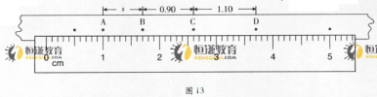
图13
(2)某同学利用电压表和电阻箱测定干电池的电动势和内阻，使用的器材还包括定值电阻(R0=5)一个，开头两个，导线若干，实验原理图如图14(a).
①在图14(b)的实物图中，已正确连接了部分电路，请完成余下电路的连接.
②请完成下列主要实验步骤:
A.检查并调节电压表指针指零；调节电阻箱，示数如图14(c)所示，读得电阻值是 ;
B.将开关S1闭合，开关S2断开，电压表的示数是1.49V;
C.将开关S2 ，电压表的示数是1.16V；断开开关S1.
③使用测得的数据，计算出干电池的内阻是 (计算结果保留二位有效数字).
④由于所用电压表不是理想电压表，所以测得的电动势比实际值偏 （填“大”或“小”）
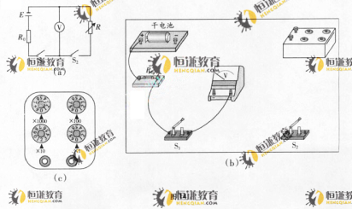
35.（18分）
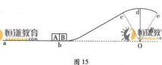
如图15所示，一条轨道固定在竖直平面内，粗糙的ab段水平，bede段光滑，ede段是以O为圆心、R为半径的一小段圆弧.可视为质点的物块A和B紧靠在一起，静止于b处，A的质量是B的3倍.两物块在足够大的内力作用下突然分离，分别向左、右始终沿轨道运动.B到d点时速度沿水平方向，此时轨道对B的支持力大小等于B所受重力的.A与ab段的动摩擦因数为μ，重力加速度为g,求：
(1)物块B在d点的速度大小v;
(2)物块A滑行的距离s.

36.(18分)
如图16(a)所示，左为某同学设想的粒子速度选择装置，由水平转轴及两个薄盘N1、N2构成，两备用面平行且与转轴垂直，相距为L,盘上各开一狭缝，两狭缝夹角θ可调（如图16(b)）；右为水平放置的长为d的感光板，板的正上方有一匀强磁场，方向垂直纸面向外，磁感庆强度为B.一小束速度不同、带正电的粒子沿水平方向射入N1，能通过N2的粒子经O点垂直进入磁场.O到感光板的距离为，粒子电荷量为q,质量为m，不计重力.
(1)若两狭缝平行且盘静止(如图16(c))，某一粒子进入磁场后，竖直向下打在感光板中心点M上，求该粒子在磁场中运动的时间t;
(2)若两狭缝夹角为θ0，盘匀速运动，转动方向如图16(b).要使穿过N1,N2的粒子均打到感光板P1P2连线上，试分析盘转动角速度ω的取值范围.(设通过N1的所有粒子在盘旋转一圈的时间内都能到达N2).
